评估综合分析报告
评估分析人员 | 栾庆远 | 分析时间 | 2025-01-01 | 审核人
学生基本资料 | 姓名：李睿祺，性别：女，出生年月：2015年11月12日。临床诊断：孤独症，智力障碍，语言障碍。诊断医院：深圳市儿童医院。
评估时的基本情况（评估时间、评估人、参与者、评估过程情况、孩子配合度、情绪表现、行为表现等） | 评估时间：2025.01.01
 | 评估人：栾庆远
 | 参与者：栾庆远，李睿祺
 | 评估过程：不顺利
 | 孩子配合度：差
 | 情绪表现：哭闹，抗拒。
 | 行为表现：刻板的弹手指，哭闹，要出教室。
评估结果 | 智力障碍儿童学习能力评估表：粗大动作35分，精细动作25分，感官知觉71分，认知16分，语言交往17分，社会技能27分，生活自理66分。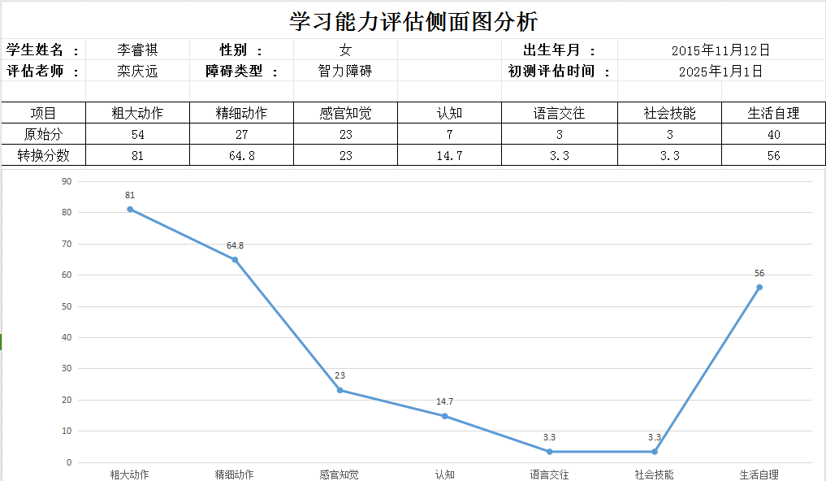
评估结果综合情况分析 | 能力评估结果与分析  一、能力优势分析  1. 情绪状态可观察：  - 无任务状态下情绪较稳定，可作为干预切入时机。  2. 基础生理能力：  - 具备基本动作执行能力（如手指弹桌子的刻板动作，显示手部精细动作控制）。  二、能力劣势分析  1. 语言与沟通障碍：  - 无主动语言，无法模仿口部动作及声音（如“汪汪”“元音i”），元音发音模糊（a、u不标准）。  2. 认知基础薄弱：  - 无法分辨颜色、形状等基础概念，缺乏初级认知理解能力。  3. 行为与情绪管理：  - 存在刻板行为（手指弹桌子），对任务存在抗拒情绪（表现为情绪爆发），缺乏任务配合能力。  4. 模仿与学习能力：  - 口部、声音模仿能力缺失，未展现通过模仿学习的基础能力。
康复目标和建议 | 一、康复目标和干预计划  1. 基础模仿与情绪调节训练  - 目标：建立模仿意识，降低任务抗拒情绪。  - 方法：  - 情绪安抚机制：  - 任务前通过触觉安抚（如捏握压力球）或视觉强化物（喜欢的图片）建立安全感，避免直接触发情绪。  - 无语言模仿起步：  - 从肢体动作模仿切入（如拍手、拍腿），用夸张动作+即时零食奖励（如小块饼干）建立“模仿-奖励”联结，逐步过渡到手指动作模仿（如敲击桌面替代弹桌子）。  2. 语言前技能与口部训练  - 目标：奠定发音基础，激活口腔肌肉控制。  - 方法：  - 口部肌肉按摩与被动训练：  - 用压舌板轻触唇部、牙龈，引导闭嘴、伸舌动作；模仿吹泡泡、吹纸条，锻炼唇部力量与气息控制。  - 元音诱导训练：  - 用镜子辅助孩子观察家长发音时的口型（如发“a”时张大嘴），同时轻触孩子下颌引导开口，结合视觉提示卡（a/u的口型图）强化认知。  3. 基础认知与感官刺激训练  - 目标：建立颜色、形状等概念，提升感官接受度。  - 方法：  - 多感官认知启蒙：  - 用彩色积木（红/黄/蓝）进行触觉+视觉刺激，每次触碰时大声强调颜色（“红色！”），先让孩子被动接触，再引导主动抓取；形状认知从圆形、方形积木的“放盒游戏”开始，家长辅助完成配对。  - 低压力任务设计：  - 初期任务仅要求“注视物品3秒”即给予奖励，逐步延长关注时间，避免因难度过高引发情绪抗拒。  4. 刻板行为替代与强化系统  - 目标：减少刻板动作，建立正向行为模式。  - 方法：  - 行为功能替代：  - 当孩子出现弹桌子行为时，立即提供替代物（如可按压的硅胶玩具），通过“手部动作转移”减少刻板行为频率，每次成功替代后给予贴纸奖励。  - 强化物体系建立：  - 观察孩子无任务时的偏好（如对特定玩具、音乐的反应），将其设为“高级强化物”，仅在完成简单任务（如模仿1次拍手）后短暂给予，建立“任务-奖励”关联。  二、家庭与机构配合建议  - 家庭干预重点：  - 日常互动中多做夸张口部动作（如张嘴、伸舌），引导孩子注视家长面部；用儿歌、拟声词（如“汽车滴滴”）进行声音刺激，不强迫模仿，先培养听觉关注。  - 刻板行为出现时，避免直接制止，通过递玩具、轻拍手臂等方式转移注意力，同时记录行为发生频率与情境，为干预提供依据。  - 机构支持方向：  - 采用ABA离散式训练，将模仿、认知等目标分解为极小步骤（如“看积木→伸手→触碰”），逐一步骤强化；配合感觉统合训练改善触觉、听觉敏感度。  总结：该儿童目前处于语言前、认知启蒙阶段，需优先解决情绪抗拒与模仿能力缺失问题。干预核心在于通过低压力、多感官刺激建立基础学习模式，同时利用强化物系统逐步引导正向行为，家庭与机构需保持干预一致性，避免因任务压力加剧情绪问题。
初定课程 | 语言、精细、口肌、认知、感统
家长的期望 | 家长签名：

